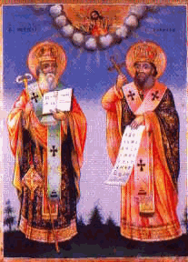

ОСНОВНО УЧИЛИЩЕ “СВ. СВ. КИРИЛ И МЕТОДИЙ”

6600 гр. Кърджали директор: 0361/ 6 53 97

гр. Кърджали, тел./факс: 0361/6 59 26, 0361/2 27 33
ул. “Ген. Чернозубов” № 19 www.svetii-kardjali.org; e-mail: info-909116@edu.mon.bg

ФОРМИ НА ОБУЧЕНИЕ В ОУ „СВ. СВ. КИРИЛ И МЕТОДИЙ” ПРЕЗ УЧЕБНАТА 2023/2024 ГОДИНА

С решение на Педагогическия съвет - протокол № 3 от 09.09.2023 година за учебната 2023/2024 година се прилагат следните форми на обучение:

- дневна форма на обучение - целодневна организация на учебния ден за 1-5 клас

- дневна форма на обучение - полудневна организация на учебния ден за 6 -7 клас

